1. ¿Qué tipo de riesgos sufren personas que trabajan en oficinas?

Cortes, caídas, choques, contusiones y exposición a contactos eléctricos.

2.¿Qué postura debemos adoptar a la hora de trabajar frente a un PC?

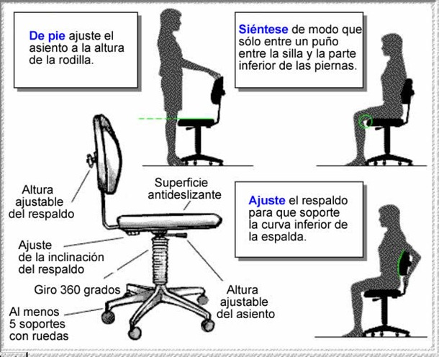

3. ¿Cómo podemos prevenir los riesgos procedentes de trabajos en oficina?

Algunas medidas preventivas que se deben aplicar pasan por implantar en la empresa o departamento un plan organizado de orden y limpieza.

Para lograr mantener una postura sana es necesario controlar y adaptar una serie de factores como son: la superficie de trabajo, la silla de trabajo, la ubicación de la pantalla, los hábitos de trabajo, etc.

Para evitar el dolor de espalda producido por la manipulación incorrecta de las cargas se debe formar a los trabajadores en la forma correcta de realizar ese trabajo.

La forma de evitar que se produzca fatiga visual pasa por las siguientes recomendaciones ergonómicas:

• Para evitar los reflejos se ajustará el brillo y el contraste mediante los botones situados en la propia pantalla.

• Se deberá tener en cuenta las necesidades de visión que requiera la tarea. Para trabajos en oficinas y despachos se recomienda que el nivel de iluminación se encuentre alrededor de los 500 lux.

4. ¿Qué normas de seguridad debemos tener en cuenta a la hora de trabajar con ordenadores?

5. ¿Qué herramientas son necesarias en el montaje de equipos?

Destornillador, alicates, tijeras , cúter, pulsera antiestáctica o guantes , bridas, soldador,polímetros,

6. Lista los componentes mínimos que debemos adquirir a la hora de montar un PC.

Placa base, caja de pc, procesador,memoria ram, disco duro, un disipador en caso de que el procesador no lo traiga incluido.

7. ¿Cuál es la secuencia de montaje de un PC? ¿Qué aspectos debemos tener en cuenta a la hora de montar el procesador?

Primero se monta el procesador y posteriormente el disipador en la placa base, a continuación la ram, se monta la placabase en la caja,los discos duros en la caja,se pone la fuente de alimentación en la caja y posteriormente la tarjeta grafica,se conecta al fuente de alimentación a la placa base y a todos los componentes,y se conectan discos duros y grabadoras y cualquier otro elemento a la placa base.

8. ¿Qué secuencia de pasos sigue el sistema cuando pulsamos el botón de encendido?

Se pulsa el botón de encendido.

El hardware comienza a funcionar, su primer trabajo consiste en ejecutar el POST (power on self test).

Se carga y ejecuta el gestor de arranque.

Se carga y ejecuta el sistema operativo.

Cuando el hardware al recibir alimentación comienza a funcionar, su primera tarea consiste en realizar unas pruebas de autodiagnóstico. Si las comprobaciones no encuentran ningún error, el dispositivo reanuda su funcionamiento normal. En el caso de la CPU, una vez que completa su inicialización comienza a cargar instrucciones desde la memoria principal y ejecutarlas. La dirección de memoria a la que la CPU acude por primera vez para cargar instrucciones corresponde a un área de memoria no volátil. En el caso de los PCs este área de memoria corresponde a la BIOS (Basic Input Output System).

El código que carga y ejecuta la CPU tiene por función:

* Verificar la integridad del propio código de la BIOS
* Encontrar, medir y verificar la memoria principal del sistema
* Descubrir, inicializar y catalogar los diferentes buses del sistema
* Ceder el control a otras posibles BIOS (controladoras RAID, SCSI...)
* Proporcionar al usuario un entorno de configuración (seleccionar la unidad de arranque, hora del reloj de tiempo real...)
* Identificar, organizar y seleccionar los dispositivos preparados para el arranque

- Construir el entorno de ejecución que precisa el sistema operativo.

9. ¿Qué es el mantenimiento preventivo activo del PC?

Este tipo de mantenimiento involucra la limpieza del sistema y sus componentes, la frecuencia con la cual se debe implementar este tipo de mantenimiento depende del ambiente de la computadora y de la calidad de los componentes.

Si la PC está en un ambiente extremadamente sucio se debe limpiar en promedio cada tres meses.

Para la mayoría de los ambientes limpios de oficina la limpieza se debe aplicar en promedio una o dos veces al año.

10. ¿Cuál es la señal acústica características cuando la tarjeta gráfica deja de funcionar o no está presente?

1 largo y 2 cortos.